Medieninformation

**nicolas robert lang**

„Hurra, wir sterben! … oder Georg Kreisler Bürgerschreck“

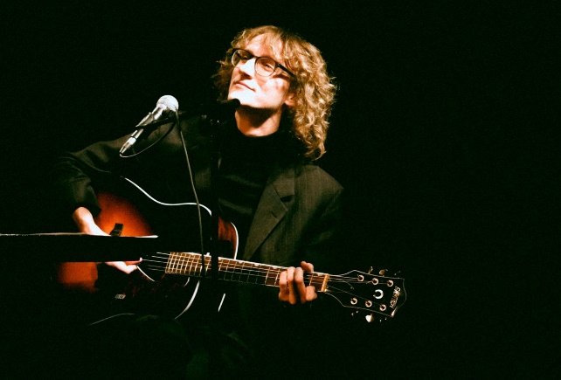nicolas robert lang ist Musiker, Liedermacher und Multiinstrumentalist. Mit „Hurra, wir sterben“ schuf er ein Programm aus Liedern und Texten von Georg Kreisler- ergänzt mit Eigenkompositionen- welches sich mit den Kernthemen von Kreislers Schaffen - Wien, Antisemitismus und bissiger Gesellschaftskritik-beschäftigt.

Anstatt jedoch Kreisler unreflektiert, durch die bloße Wiedergabe seiner Hits zu huldigen, verspricht „Hurra, wir sterben!“ einen tieferen Einblick in sein musikalisches und literarisches Schaffen. Auch wenn das Programm einiges an schwarzem Humor verspricht, bleibt einem das Lachen im Halse stecken.

nicolas robert lang studiert klassischen Kontrabass und Blockflöte an der Bruckneruniversität Linz und ist projektweise in Ensembles und Orchestern engagiert.

**Termin: 9.10.2023**

**Wo: Studio im Akzent**

Beginn: 19:30 Uhr

Preise: Euro 21,- freie Platzwahl

(ermäßigte Karten mit Vorteils Club Wien € 16,-/

Schüler:innen & Studierende € 13,-)

Kartenvorverkauf: 1040 Wien, Argentinierstraße 37  
von Montag bis Samstag von 13.00 bis 18.00 Uhr  
Karten Hotline: 01/501 65/13306  
[www.akzent.at](http://www.akzent.at)

**Pressefotos** in 300dpi und **–texte** für Ihre Ankündigung stehen auf unserer **Website** [**www.akzent.at**](http://www.akzent.at)in unserem **Pressebereich** zur Verfügung.